http://brnensky.denik.cz/zpravy_region/brno-dalo-spisovatelce-monyove-sbohem20110812.html

Brno dalo spisovatelce Monyové sbohem
Brno - S nedávno zesnulou spisovatelkou Simonou Monyovou se v pátek přišli na Moravské náměstí v Brně rozloučit lidé. Z vraždy známé a oblíbené spisovatelky je obviněný její manžel Boris Ingr. V pátek o tom rozhodl vyšetřovatel po jeho výslechu. Muži hrozí až osmnáctileté vězení.

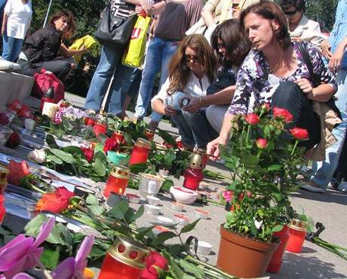
foto: Miloš Šenkýř, Lidové noviny

http://www.lidovky.cz/obrazem-lide-vzpominali-na-monyovou-dvf-/ln_domov.asp?c=A110812_171918_ln_domov_ape

OBRAZEM: Lidé vzpomínali na Monyovou
12. srpna 2011 17:19
BRNO - Fanoušci i přátelé zavražděné spisovatelky Monyové uspořádali v parku na brněnském Moravském náměstí neformální rozloučení.
Přišli čtenáři i přátelé Monyové, většina k fontáně položila květiny a zapalila svíčku. "Její smrt nás velmi zasáhla a řešili jsme, jak bychom mohli bolest společně sdílet," řekla Šárka Ondrušková, která patří k nadšeným čtenářkám Monyové románů.
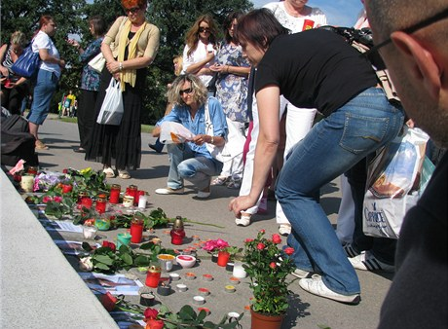
"Jsou nejen pro ženy, ale obsahují témata ze současného života, která jsou mi blízká. jsou v nich i reálie Brna, což se mi líbí," vysvětlila. "Když jsem viděla zprávu o její smrti na internetu, úplně se mi sevřelo srdce. Vůbec jsem to nedokázala přijmout," svěřila se.
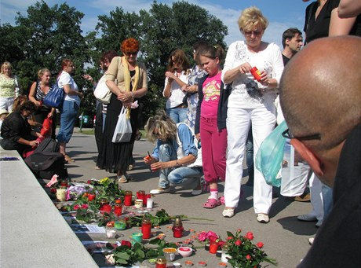
Lidé zapalovali u fontány na Moravském náměstí svíčky
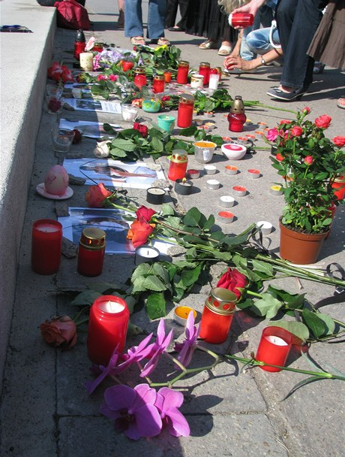
Podobně mluvili i mnozí další. "Její poslední knihu jsem dočetl v den trágedie, už jsem si koupil i další, takže se už řadím také k jejím čtenářům," řekl například Miroslav Marčík. "Byla velmi citlivá, plachá a na to, jakou měla popularitu, bych řekla, že skoro nesmělá," hodnotí zpětně Blažková.
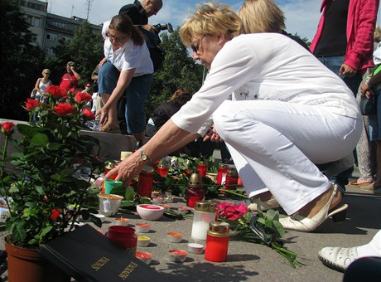
Oficiální rozloučení se spisovatelkou začne ve 13.15 v úterý 16. srpna v obřadní síni brněnského krematoria.
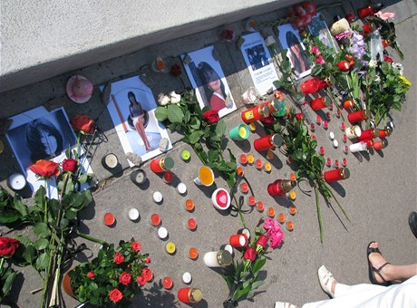

Jiřina Veselá

http://zpravy.idnes.cz/policie-obvinila-manzela-spisovatelky-monyove-z-vrazdy-pk2-/krimi.aspx?c=A110812_123716_brno-zpravy_bor

Policie obvinila manžela spisovatelky Monyové z vraždy
12. srpna 2011 12:29, aktualizováno 20:03
Borise Ingra, manžela spisovatelky Simony Monyové, obvinili kriminalisté z vraždy. Pětačtyřicetiletý muž je od minulé středy, kdy se tragédie v brněnských Obřanech stala, v nemocnici. Ještě během pátku jej ale policisté převezou do vazební věznice.
Boris Ingr a Simona Monyová | foto: Stránky Simony Monyové
Pětačtyřicetiletému Ingrovi, který podle kriminalistů minulý týden usmrtil svou o rok mladší manželku v brněnských Obřanech, hrozí za vraždu až osmnáct let za mřížemi.
"Státní zástupkyně na podnět vyšetřovatele podala návrh na vzetí obviněného do vazby, soudce návrh akceptoval a pachatel je stíhán vazebně," doplnila v pátek po poledni policejní mluvčí Petra Vedrová s tím, že do vazby převezou Ingra v nejbližších hodinách.
Borise Ingra policisté obvinili až týden po tragické události. I když byl od začátku hlavním podezřelým, vyšetřování komplikoval fakt, že jej lékaři krátce po činu převezli ve vážném stavu do nemocnice a nebylo možné jej vyslechnout.
Policisté výslech původně plánovali na toto pondělí, mužův vážný stav to ale nedovolil. Podle Vedrové se jej nakonec podařilo vyslechnout až v pátek dopoledne. Bližší informace ale mluvčí odmítla sdělit.

Zranění si přivodil sám, podle sousedky se chtěl zabít
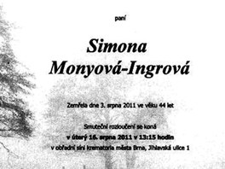
Motiv vraždy tak stále není znám. Přátelé a známí zavražděné spisovatelky ale shodně uvádějí, že se Monyová chtěla s manželem rozvést. Ingr na ní totiž byl existenčně závislý, bil ji, a dokonce ji znásilnil. Že by se kvůli domácímu násilí obrátila na policii, Vedrová již dříve důrazně popřela.
Otázkou zůstává i to, jak Boris Ingr ke svým vážným zraněním přišel. Podle informací MF DNES jej záchranáři vezli do nemocnice s poraněním zad, břicha a oka.
Podle svědectví jedné ze sousedek, které již dříve zveřejnila televize Nova, se Ingr pokusil po činu o sebevraždu. Údajně vyskočil z okna. Když ale jeho pád zbrzdila kapota auta, šel zpět do domu, kde se poranil nožem a znovu vyskočil. Policie tyto informace zatím nepotvrdila ani nevyvrátila.

Pohřeb bude v úterý, ještě předtím ji uctí pietním aktem
Smrt spisovatelky, které se někdy přezdívalo také Viewegh v sukních, vyvolala obrovské ohlasy. Na její profil na sociální síti Facebook přibývají od minulého týdne desítky příspěvků. Na Moravském náměstí v Brně se v pátek odpoledne navíc odehrál pietní akt, kterého se zúčastnily desítky lidí. Na náměstí lidé pokládali květiny a zapalovali svíčky.
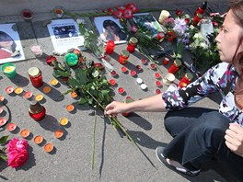
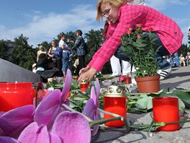
Desítky lidí položily květiny a zapalovaly svíčky při pietním setkání v Brně.

Oficiální poslední rozloučení s autorkou je pak naplánováno na úterý 16. srpna do brněnského krematoria v Jihlavské ulici. Smuteční obřad začne ve čtvrt na dvě odpoledne.

http://brnensky.denik.cz/zpravy_region/ctenari-pamatku-monyove-chceme-take-uctit-neformal.html

Čtenáři: Památku Monyové chceme také uctít. Neformálně
Brno – Pietní připomínku spisovatelky Simony Monyové chystají její čtenáři a příznivci. Uskuteční se zítra od čtyř hodin odpoledne v parku na Moravském náměstí v Brně.
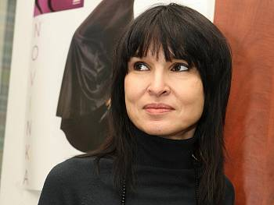
Spisovatelka Simona Monyová.
Autor: DENÍK/Attila Racek
Na setkání podle organizátorky akceŠárky Ondruškové může přijít kdokoliv, kdo chce uctít autorčinu památku.
„Obcházeli jsme knihkupectví, zda nějakou připomínku chystají. Nikdo ale nic nepřipravil, proto smuteční setkání organizujeme sami. Domluvili jsme se přes sociální síť Facebook,“ vysvětlila čtenářka spisovatelčiných knih Ondrušková. Ta nechtěla akci pořádat přímo před autorčiným domem v Obřanech.
Podle další účastnice pietního aktu Hany Nehybové půjde o neformální setkání. „Nechystáme žádné oficiální proslovy. Položíme jen květiny a svíce u její fotografie,“ doplnila Nehybová.
Oblíbená brněnská autorka ženských románů zemřela tragicky minulý týden. Někdo ji ubodal. Hlavním podezřelým je její manžel. Ten sám leží s vážnými bodnými zraněními ve Fakultní nemocnici Brno.

http://www.blesk.cz/clanek/zpravy-udalosti-domaci/157362/ctenarky-monyove-se-sejdou-v-brne.html

Čtenářky Monyové se sejdou v Brně
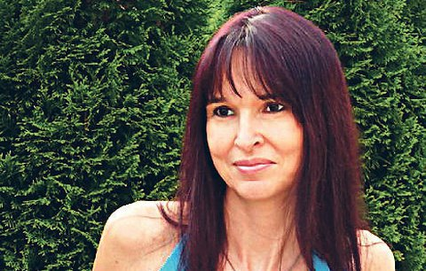
Simona psala o manželství
11. srpna 2011 | 09:37
Příznivci a hlavně čtenářky knih Simony Monyové, která byla před týdnem zavražděna ve vlastním domě, pořádají v Brně vzpomínkové setkání na slavnou spisovatelku. Uskuteční se v pátek od 16 hodin na Moravském náměstí.

„Chceme si zavzpomínat, setkat se a vyjádřit, jak moc nám paní Simona chybí,“ píše na sociální síti Šárka Ondrušková z Brna, která setkání čtenářek svolává. Svíčka, květina a jakákoli z knih Simony Monyové v ruce mají být poznávacím znamením při setkání.
Spisovatelka Simona Monyová se narodila 17. března 1967 v Brně. Živila se jako spisovatelka na volné noze. Byla matkou tří synů. Po nezdařeném prvním manželství, z něhož měla první dva syny, se v roce 2003 znovu vdala za svého pozdějšího nakladatele Borise I.
Ten ji pravděpodobně 3. srpna 2011 ubodal k smrti v garáži jejich domu. Sporu předcházela manželská hádka. Po smrti spisovatelky na povrch vyplynuly skutečnosti o jejím týrání a znásilňování ze strany manžela. Případ je zatím stále nejasný.

